湖州职业技术学院

《过程控制与自动化仪表》
教 案
（第1讲）

主讲：陈骏
智能制造与电梯学院

2023年02月
本次课标题：第一讲：课程导论
授课班级 | 工控2101班 | 上课  时间 | 第2周 星期二 第1-4节 |  | 上课  地点 | 15421
授课班级 |  | 上课  时间 | 周 月 日 第 节 |  | 上课  地点
教  学  目  的 | 1、熟悉课程定位、教学内容与要求；  2、明确课程考核方法；
教学  目标 | 能力（技能）目标 |  |  | 知识目标
教学  目标 | - 能说明课程定位与教学要求；  2、掌握课程考核方法。 |  |  | 1.了解智能机器人、3D打印过程中的过程控制新技术  2.了解6S管理知识内容
重点  难点  及  解决方法 | 重点：讲清课程定位与考核方法。  难点：6S管理要点
参考资料 | [1] 高志宏主编，《过程控制与自动化仪表》，铁道出版社，2015年12月  [2] 厉玉鸣主编，《化工仪表及自动化》，化学工业出版社，2004年.  [3] 王森等主编，《仪表工试题集》，化学工业出版社，2003年第二版.  [4] 解怀仁、杨彬彦主编，《石油化工仪表控制系统选用手册》，北京，中国石化出版，2004年  [5] 吴勤勤主编，《控制仪表及装置》，化学工业出版社，2002年第二版.

教学内容
课程导引——过控技术特点及课程要求
1、讲解——过控技术特点
过程控制是自动控制学科的一个重要分支，它综合运用控制理论、电子装备、仪器仪表、计算机软硬件技术和其他技术，对连续生产过程实现自动化控制的技术。通常是指石油、化工、冶金、建材、轻工、制药、电力生产等工业生产中连续的或按一定程序周期进行的生产过程的自动控制（见图1-1所示）。电力拖动及电机运转等过程的自动控制一般不包括在内。
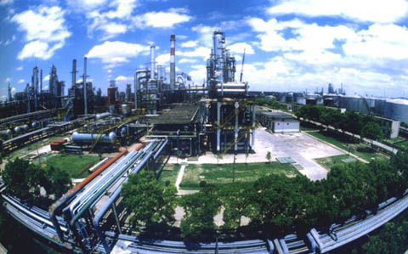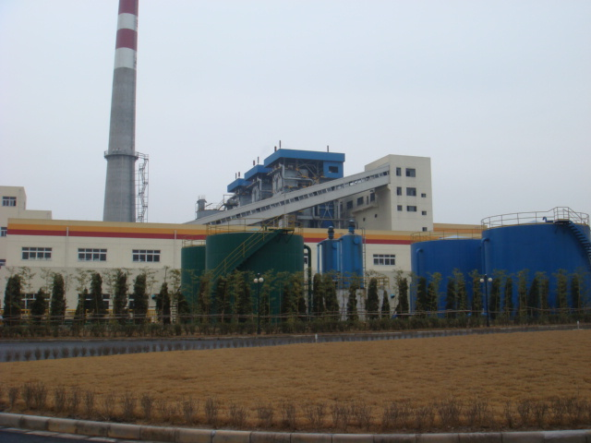
石化行业 发电行业
图1-1 过程控制技术应用
2、介绍——过程控制新技术（人工智能赋能3D打印）
目前人工智能用于3D打印过程控制主要是聚焦于控制孔隙（密度）、局部缺陷、过程中产生的内应力、设计和尺寸精度、微观结构变化等。
控制这些参数中的任何一个都是一项具有挑战性的任务，因为影响它们的变量数量是巨大的。不仅可控的工艺参数会影响结果，几何形状、材料类型、设计类型、零件形式和环境因素等其他因素也会影响结果。
只有某些变量可以控制，而其他变量通常充当噪声或附加参数，其影响只能随着时间的推移而学习。根据中国工程院院刊《基于神经网络的机器学习方法在3D打印中的应用》一文，传感器用于精确地检测光学、热学、声学和超声波信号，并提供有价值的见解来加深对AM的理解。然而，搭建可靠的传感器系统仍然存在巨大的困难。例如，安装在打印机内部的传感器必须能够在恶劣的环境中正常工作很长时间。在EBM技术中，由真空环境中的高能电子束产生的金属蒸气可能会破坏相机镜头。此外，传感器系统必须足够灵敏以捕获熔池的中心位置，因为激光的扫描速度通常非常快。从这个角度来看，AM的快速发展非常需要优质的传感器系统作为支撑。
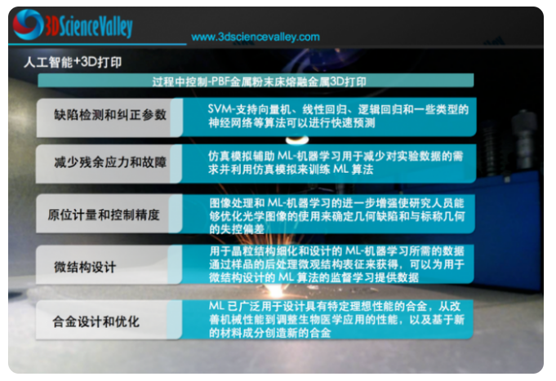
由于影响过程的参数数量和存在的可变性，科学家需要开发与ML算法一起使用的原位监测系统，以在本地学习和改进每个过程。这在标准化方面很重要。为不同工业部门制造的材料必须能够通过用于这些应用的标准。例如，航空航天应用的质量标准非常严格。在粉末床工艺中，大量工作集中在使用不同技术进行原位温度测量。迄今为止使用的大多数技术都依赖于热成像或光学成像。最先进的方法是超快同步加速器 X 射线成像，可以提供有关表面和深度过程的信息。

3、分析——课程定位及目标
自动化企业的岗位主要有三类：系统运行管理、系统维护与保障、企业技术管理，而与本专业紧密相关的是系统维护与保障岗位，其工作内容主要有三：电气系统的维护/维修、现场仪表的维护/维修和控制系统的维护/维修（见图1-2所示）。本课程主要讲解控制系统维护/维修所需的知识与技能，课程目标是：适应自动化系统维护/保障岗位的工作任务要求，培养良好的职业规范、较强的过程控制技术应用能力，较熟练地处理仪表自动化系统的技术问题。
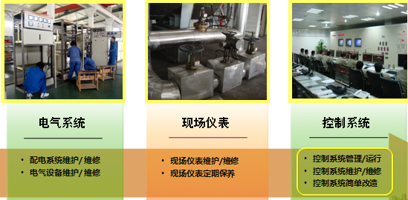
图1-2 工作任务分析示意图
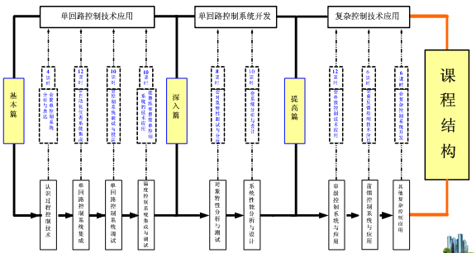
图1-3 课程结构
4、说明——教学内容及考核
课程结构与内容如图1-3所示，分成三个篇章九个模块，分别是基本篇（4个模块）、深入篇（2个模块）和提高篇（3个模块）：基本篇是对单回路控制方法与技术实施进行说明，以使学生掌握过程控制技术的应用技能；深入篇是对控制系统设计进行深入地分析，以使学生较好地掌握控制系统改造与开发技术；提高篇是对串级等复杂控制技术进行讲解，以使学生掌握复杂控制问题的处理能力。
课程采用“全程化”的考核评价方式，具体见表格1-1所示。
课堂发言和考勤由学生通过学习通参与。

表1-1 考核方法
项目名称 | 占比 | 评分要点 |  | 备注
考勤与纪律 | 20% | 考勤情况 | 50% | 无突出表现者（特别好或  特别差），一般给平均分。
考勤与纪律 | 20% | 听课状态 | 30% | 无突出表现者（特别好或  特别差），一般给平均分。
考勤与纪律 | 20% | 发言情况 | 10% | 无突出表现者（特别好或  特别差），一般给平均分。
考勤与纪律 | 20% | 笔记情况 | 10% | 无突出表现者（特别好或  特别差），一般给平均分。
作业与实训 | 20% | 作业质量 | 40% | 无突出表现者（特别好或特  别差），一般给平均分。
作业与实训 | 20% | 实训态度 | 30% | 无突出表现者（特别好或特  别差），一般给平均分。
作业与实训 | 20% | 实训技能 | 30% | 无突出表现者（特别好或特  别差），一般给平均分。
项目考核 | 60% | 简单控制 | 30% | 具体见各项目考核标准
项目考核 | 60% | 串级控制 | 30% | 具体见各项目考核标准
项目考核 | 60% | 综合设计 | 40% | 具体见各项目考核标准
其它 | 积极协助教学，或提出教学改革设想，或取得技能比赛优异成绩情况，可适当加分5%~10%。

5、课堂讨论
1、如何理解过程控制技术？
2、能否列举出一个工业过程控制实例？
3、生活中6S管理的重要性？

